ТЕХНИЧЕСКОЕ ЗАДАНИЕ
на изготовление и поставку фасадных вывесок для нужд
СПб ГБУЗ «Городская поликлиника №106» ОВОП по
адресу: Санкт-Петербург, ул. Морской Пехоты д.22 к.3

- Фасадная вывеска
Размер 600*400*20 мм
Материал основания – ударопрочный полистирол.
Текст, рамка, Герб СПб – объемное литье из ударопрочного полистирола.
Окраска атмосферостойкой краской.
Срок поставки – до 12/06/2026 г.
Количество – 2шт
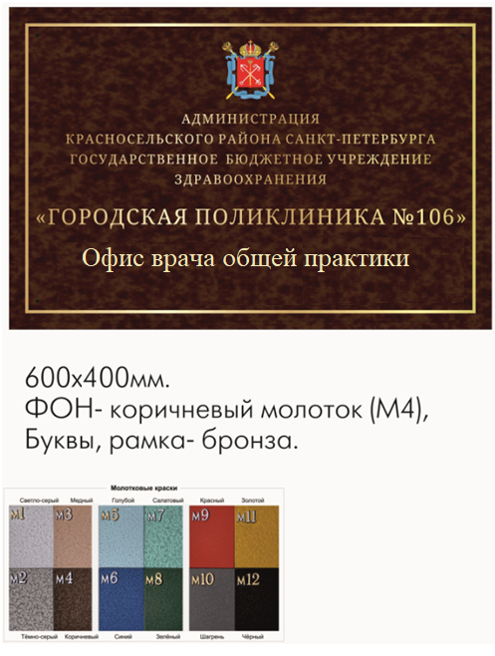

Инженер СПб ГБУЗ «Городская поликлиника №106» _______Михайлов И.Г.

